**Тема уроку. ОБЧИСЛЕННЯ ОБ'ЄМНИХ ВІДНОШЕНЬ ГАЗІВ ЗА ХІМІЧНИМИ РІВНЯННЯМИ.**

**Мета:** навчитись розв’язувати задачі з використанням закону об’ємних відношень газів.

**Закон Гей-Люссака.**

Об'єми газів, що вступають у реакцію за однакових умов, відносяться один до одного як прості цілі числа.

Цим законом дуже зручно користуватися під час розв'язування задач, але тільки в тому випадку, якщо об'єми всіх газів, що беруть участь у реакції, виміряно за однакових умов

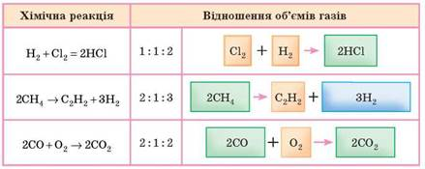

***Приклад.*** Який об'єм кисню необхідний для згоряння 4 л етану? Всі об'єми газів виміряно за однакових умов.

Пояснення розв'язання

Складемо хімічне рівняння горіння етану:

2C2H6 + 7O2→4CO2↑ + 6H2O

Оскільки коефіцієнти в хімічних рівняннях означають кількість речовини (в молях), вони відповідають і певним об'ємам (у л), тому під речовинами в хімічному рівнянні підписуємо об'єми згідно з коефіцієнтами. Запишемо над рівнянням об'єм етану, даний у задачі, та «х»:



На підставі цього складемо пропорцію:



Відповідь: 14 л кисню.

**Завдання**.

***Задача 2.*** *Обчисліть об’єм кисню, що витратиться для повного згорання етану, якщо при цьому утвориться карбон (IV) оксид об’ємом 32 літри.*

***Задача 1***. На опалювання будинку за місяць витрачають метану об'ємом 350 м3. Обчисліть об'єм кисню, який потрібен для згоряння цієї порції метану, та об'єми продуктів реакції (об'єми газуватих реагентів продуктів виміряно за однакових умов).